**3 Создание окна входа в систему - MainWindow**

Для реализации входа в систему необходимо подключить базу данных. В качестве примера подключение базы данных произведем, используя «EntityFramework». Создадим новый слой в приложение(«Sia.CW.DataModel»), он будет отвечать за представления модели данных.

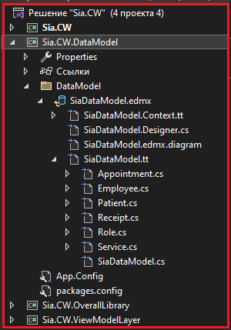

Рисунок 3.1 – Sia.CW.DataModel

Теперь выбираем основной проект «Sia.CW», выбираем директорию «View» и в ней «MainWindow» (разметка «MainWindow» представлена на Рисунке 3.2 – 3.5). Также необходимо создать «MainWindowViewModel» в слое приложения «Sia.CW.ViewModel» и связать ее с «MainWindow».

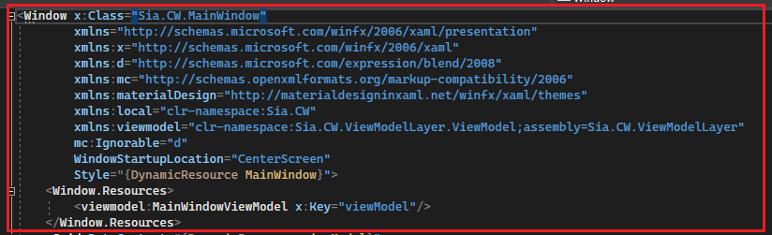

Рисунок 3.2 – Разметка «MainWindow»

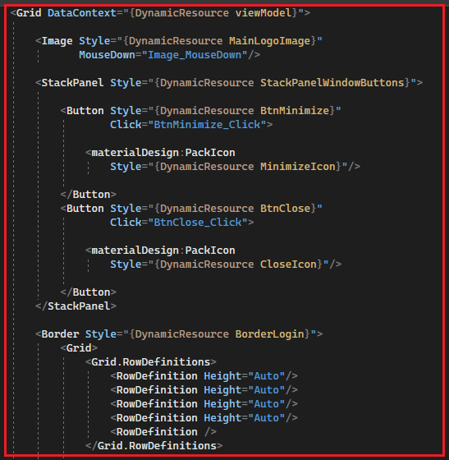

Рисунок 3.3 – Разметка «MainWindow»

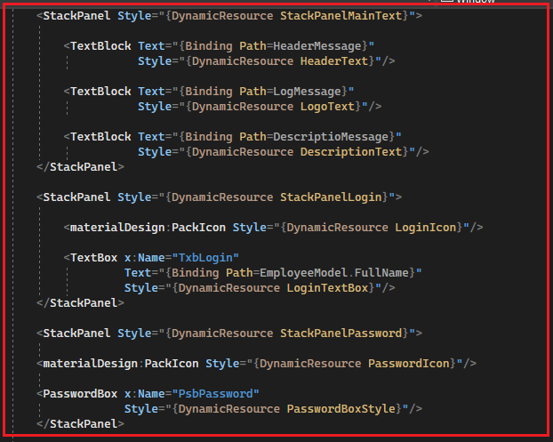

Рисунок 3.4 – Разметка «MainWindow»

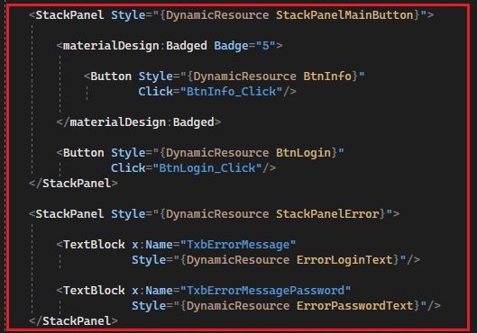

Рисунок 3.5 – Разметка «MainWindow»

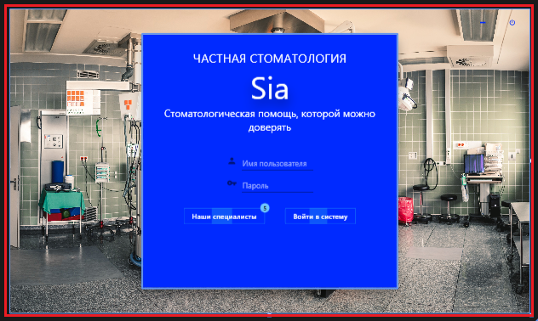

Рисунок 3.6 – Готовое окно «MainWindow»

После реализации разметки «MainWindow» переходим к разработке логики авторизации. В данном методическом пособие будет показано два варианта данной логики.

Вариант 1:

Переходим в слой «Sia.CW.ViewModelLayer» в директорию «ViewModel» и выбираем класс «MainWindowViewModel» (реализация класса представлена на Рисунке 3.7 – 3.10). Данный класс наследуется от «ViewModelBase».

Так же в нем будет закрытое поле «_employeeModel» и три метода. Первый метод «Login» - будет отвечать непосредственно за авторизацию пользователя. Второй метод «ErrorMessage» - отвечает за вывод сообщения об ошибке при не заполненных полях. Третий метод «ValidateCredentials» контролирует наличие введённых данных, если данные не верны выдает соответствующую ошибку.

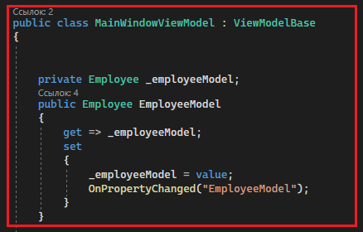

Рисунок 3.7 – Реализация класса «MainWindowViewModel»

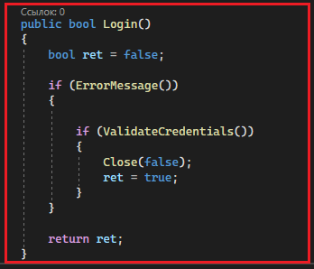

Рисунок 3.8 – Реализация класса «MainWindowViewModel»

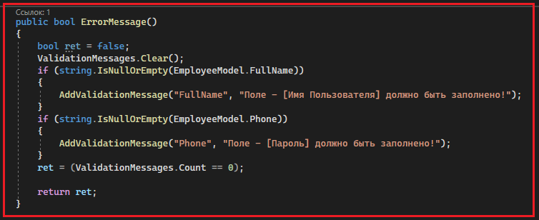

Рисунок 3.9 – Реализация класса «MainWindowViewModel»

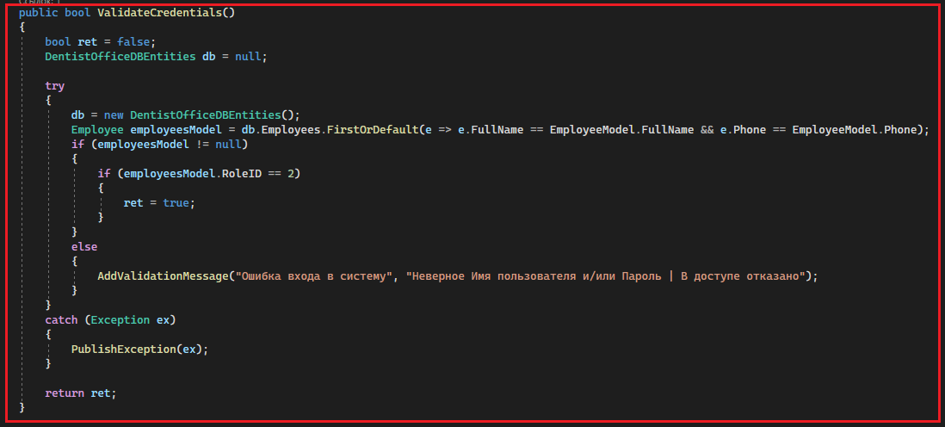

Рисунок 3.10 – Реализация класса «MainWindowViewModel»

После реализации класса «MainWindowViewModel» выбираем основной проект «Sia.CW» и файл «MainWindow.xaml.cs». В нем в методе «BtnLogin_Click» добавляем:

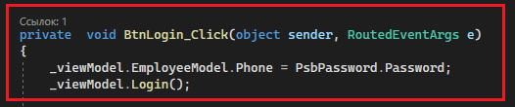

Рисунок 3.11 – Реализация «MainWindow.xaml.cs»

На этом реализация первого варианта закончена.

Вариант 2:

Переходим в файл «MainWindow.xaml.cs». Для реализации данного варианта необходимо создать два метода. «ValidateDataLogin» - метод будет проверять запыление полей. «ClearTextBlock» - метод, который будет очищать «TextBlock» от сообщений об ошибках. В методе «BtnLogin_Click» будет создаваться экземпляр текущей модели базы данных, далее будет произведена проверка на имя пользователя («FullName») и пароля («Phone»). В случае совпадения данных будет предоставлять к функциям системы (реализация представлена на Рисунке 3.12 – Рисунке 3.14).

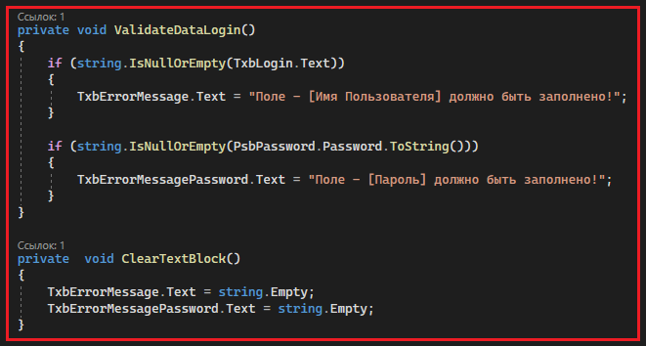

Рисунок 3.12 – Реализация методов «ValidateDataLogin» и «ClearTextBlock»

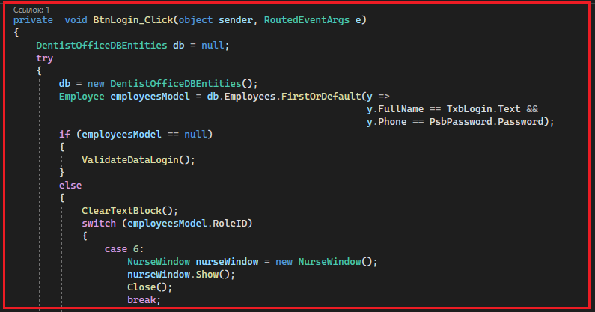

Рисунок 3.13 – Реализация метода «BtnLogin_Click»

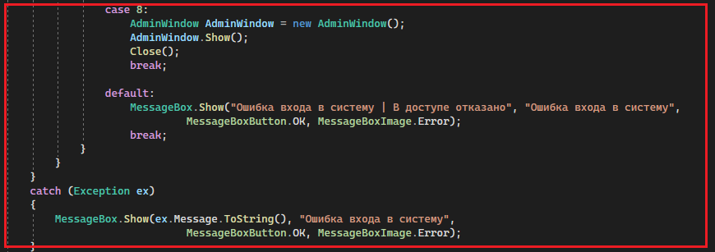

Рисунок 3.14 – Реализация метода «BtnLogin_Click»

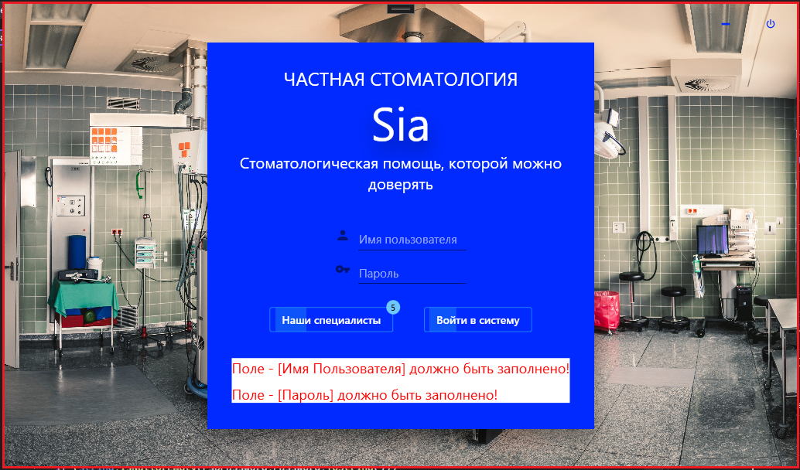

Рисунок 3.15 – Валидация авторизации

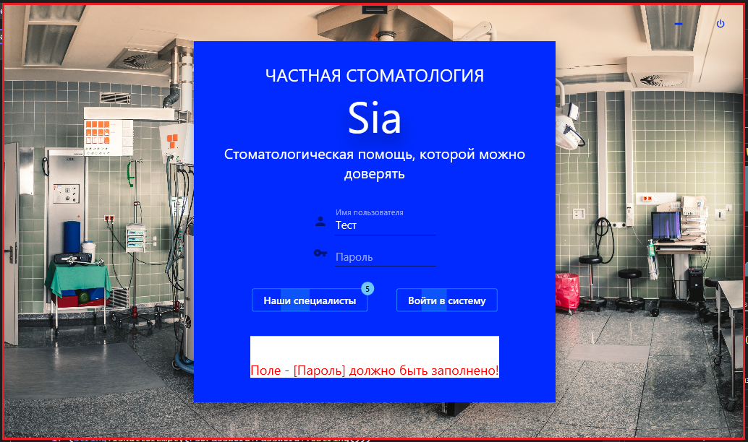

Рисунок 3.16 – Валидация авторизации

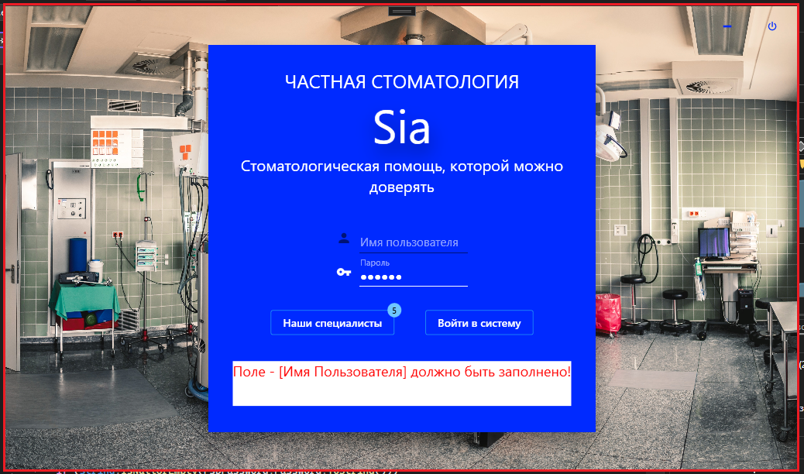

Рисунок 3.17 – Валидация авторизации

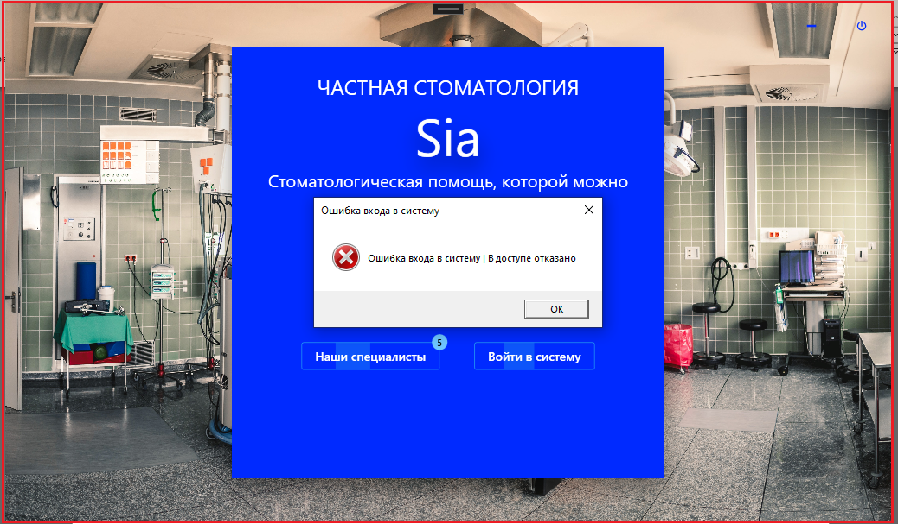

Рисунок 3.18 – Валидация авторизации

На этом реализация окна входа в систему закончена.